使用说明书

蓄电池内阻测试仪

目 录

一、使用注意事项： 3
二、产品简介 4
三、 接口及开关机说明 5
四、接线说明 7
五、电池连接图 7
六、 仪表操界面介绍 8
七、 日常维护 15

一、使用注意事项：
- 本仪器工作电压范围为1~16V，请勿超出此电压范围使用！
- 本仪器采用交流放电法，内部有高压，请勿打开机壳，以防高压伤人！
- 仪器工作异常时，事先查看本操作文档，再咨询售后技术人员！
- 切勿在爆炸性的气体、蒸汽或灰尘附近使用本仪表。
- 当本仪表的外壳（外壳的一部分）或测试夹（探针）被拆下（破损）时，请切勿使用本仪表。
- 本仪表采用锂电池供电，电池必须正确地安装在仪表的电池仓内。当供电电池电量低（小于1%）时，应及时充电，直到充满（100%）或更换电池。电池电量不足会使仪表不能正常工作。
- 本仪表采用电阻触摸和按键双重操作模式，请勿使用尖锐的物件在液晶屏上操作，以免永久性划伤屏幕。存放仪表时，不要使液晶屏接触尖锐的物体，应把仪表存放在仪表便携箱内。

二、产品简介
2.1概述
蓄电池作为后备电源的重要组成部份，对系统的安全运行起到关键的最后保障作用。所以，每个季度甚至每个月都要对蓄电池进行测试和维护，并对测试结果进行分析。国际上，电池内阻或电导的测试已被广泛应用于电池的日常维护。蓄电池的内阻或电导已被公认是准确并快速判断蓄电池健康状况的重要参数。
2.2产品简介
蓄电池内导测试仪采用彩色电阻触摸屏，仪表操作通过手指或者触摸笔触摸方式操作，灵活方便；是快速准确测量电池运行状态参数的数字存储式多功能便携式测试仪。该仪表可以在线检测单体电池的电压和内阻或电导，将检测到的数据进行存储和处理，对电池故障进行报警，精确有效地判别单体电池的优良状况。仪表对测试数据进行保存，查询、删除和导出。上位机软件对测试的数据，通过各种图表对数据进行分析和显示，自动生成电池的检测报告。

2.3 产品特点
- 采用彩色触摸液晶屏和按键操作两种模式，可直接触摸操作，也可按键操作，使用简单，流程清晰，满足不同使用习惯的用户。
- 数据存储方式：内部存储和外部存储方式。内部存储可保存999组测试数据，每组存储500节电池数据；进行查询、分析等。
- 具有正接，反接自动识别测量功能。
- 仪表具有电压、内阻或电导、容量数量记录和查询功能，直接对电池剩余容易进行估算等分析。
- 仪表具有示波器功能：能实时图形显示电池的最高、最低电压。
- 上位机数据管理软件功能强大，界面友好，提供数据管理、打印、分析、报表统计、自动生成测试报告等功能。
- 重量不超过0.5Kg，手持式设计，单人单手可握持，全程自动测量。
- 采用大容量锂电池供电，长时间测试。
- 体积小巧，极度便捷；外观精美，做工优良；界面美观，操作流畅。

2.4 技术指标
测量范围 | 电导：20～19,990S  内阻：0.01mΩ-120mΩ  电压：0.000v--16v
最小测量分辨率 | 电导：1S  内阻：0.01mΩ  电压：1mV
测量精度 | 电导：±0.5%rdg ±6dgt  内阻：±0.5%rdg ±6dgt  电压：±0.2%rdg ±6dgt
供电电源 | 5V,可充电锂电池
功率消耗 | 待机10小时
存储容量 | 8G TF卡
液晶 | 800*480 真彩色5寸彩色触摸屏
尺寸 | 160 x 110 x 42mm
重量 | 0.5Kg

- 接口及开关机说明
3.1接口说明
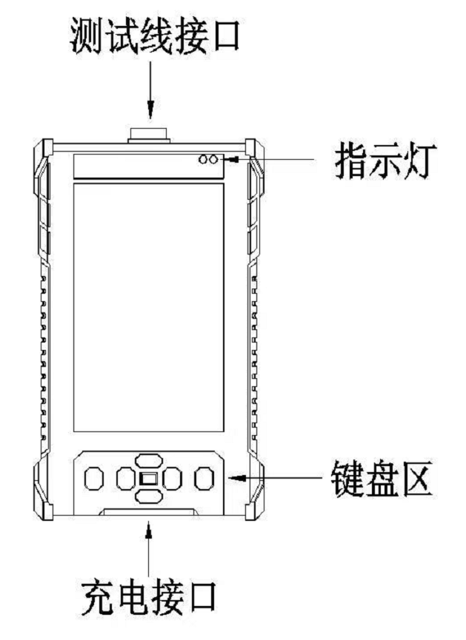
3.2开关机
开机操作：关机状态下，长按红色的开关机按钮3秒左右会自动开机；
关机操作：开机状态下，长按红色的开关机按钮3秒左右会自动关机；
开机状态下，空闲时间超过20分钟后，仪表会自动关机；

3.3 随机附件
1、充电器
2、带MinUSB接口的U 盘
3、测试夹

四、接线说明

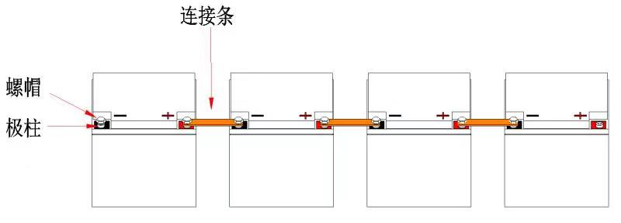
测试中，请勿将测试夹，夹在螺丝帽上，这样会影响测试精度，可夹在极柱上或者连接条上。
电池参考内阻或电导，要根据电池生产厂家提供为准，，此参数对剩余容量的评估有一定影响。

五、电池连接图

5.1极柱测试
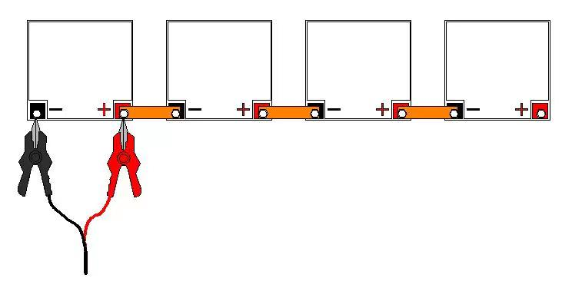
本仪表具有准确测量蓄电池内阻的功能，与电池的接接方式如上图：
注：可以不用区分测试夹极性！（本仪表具有双向测量功能）

5.2连接条测试
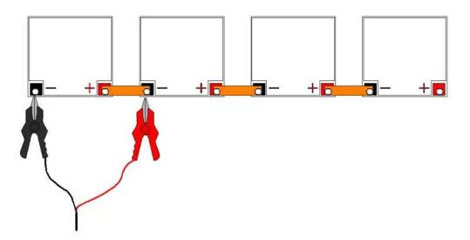
第一步：先测电池 第二步：再测电池与连接条

本仪表具有测量连接条电阻功能，但该功能不能直接将测试夹连到连条的两端进行测试，需要接在电池上，分两个步骤完成，如上图：
5.3成组测试时连接条测试方法
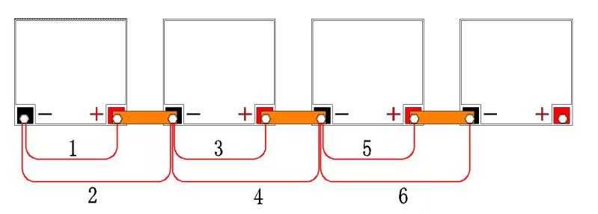
成组测试中，当选择“连接条测试”模式时，请按照上图1、2、3、4、5、6的测试夹连接顺序进行测试，仪表会自动计算出每一节电池的内阻值与连接条阻值。测试完电池内阻后，仪表会暂停测试，并提示“切换测试夹”，连接条测试完成以后，仪表会提示“测试已完成”
- 仪表操界面介绍
6.1主页面
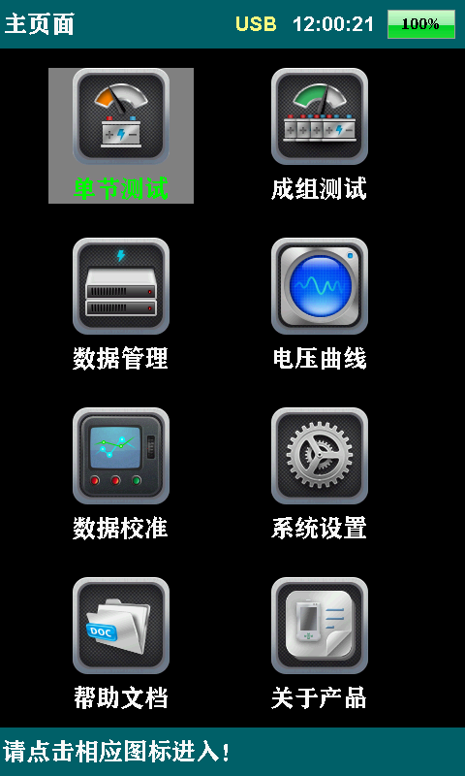
整个界面由上、中、下三部分组成。上部左边是菜单名，右边是电池电量显示条。底边为提示栏，中间为显示和操作区；
使用触摸屏操作时，可直接点选菜单任务项，再点击选中的菜单任务项则执行。如果使用键盘操作，则使用“TAB”键切换选择的菜单任务项，按确认执行。
6.2 单节参数设置
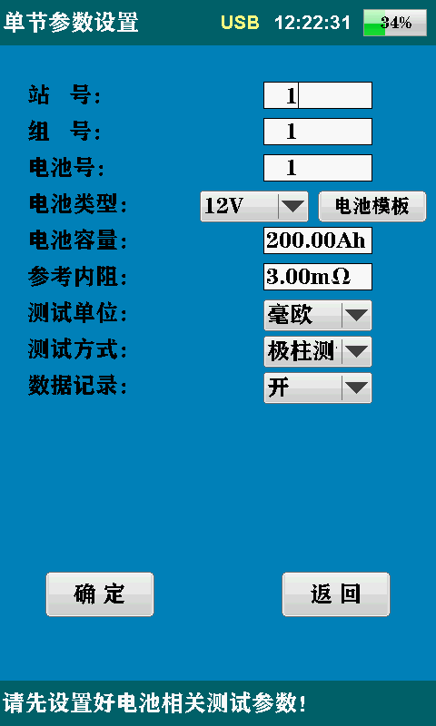
进入单节测试后，分别选择好电池电压类型、电池型号、测试参数、站点编号后即可进行测量。
6.3 单节测试进行中
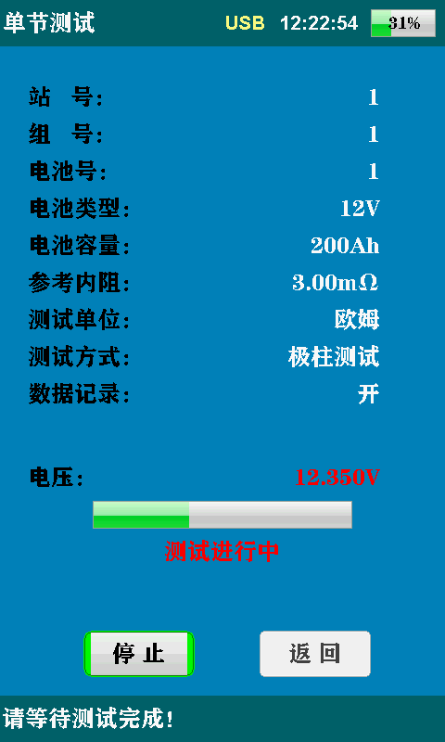
单节测试过程中请等待测试完成，也可以手动按下【停止】按钮，中断测量操作。
6.4 单节测试完成
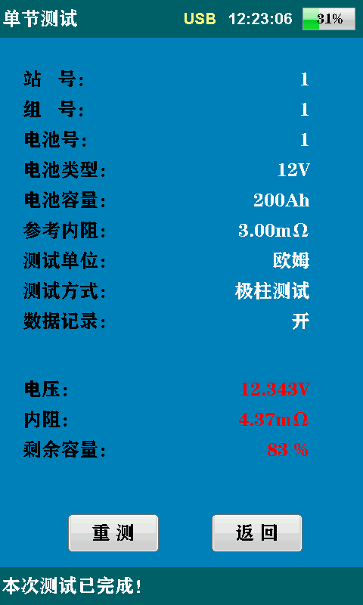
单节测量完成以后，会自动显示出内阻/电导值，但电压值是实时显示的。如果是连接条测试模式，该界面还会有连条测试值。

6.5 成组测试
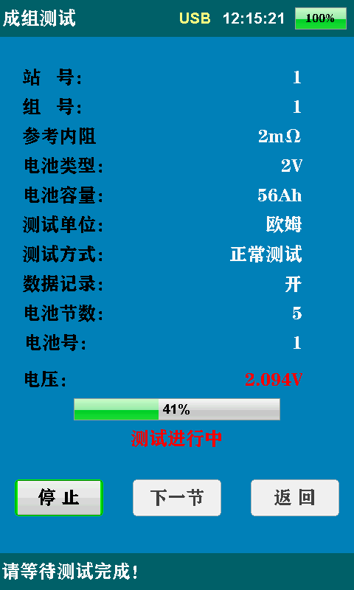
成组电池测量界面如下，其测量操作方法与单节电池测量相似,只是增加了电池节数，在一组电池测试完之后，可以直接点击【下一节】按钮，电池号会自动增加，并进行测试。也可以点击【重测】按钮重新对该节号的电池进行一次测试。

6.6 数据管理
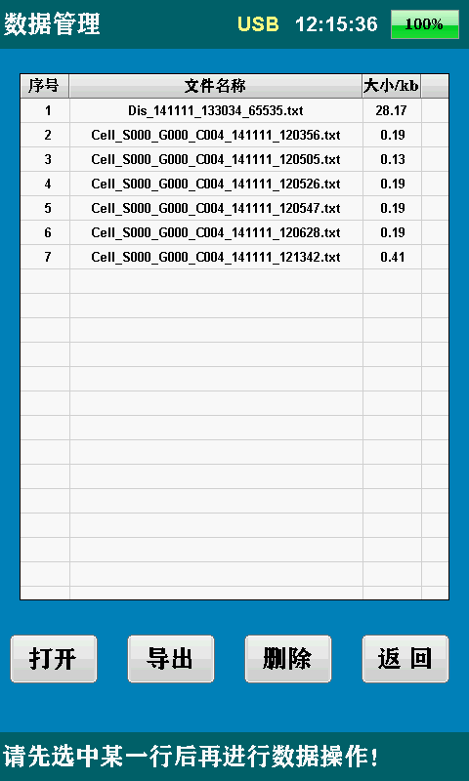
数据管理界面，可以对测试记录数据进行打开、导出至U盘，以及删除操作，在进行以上操作前需要先选中表格内的某一行数据，否则会提示操作错误。为防止数据误删，数据只能逐一进行操作。

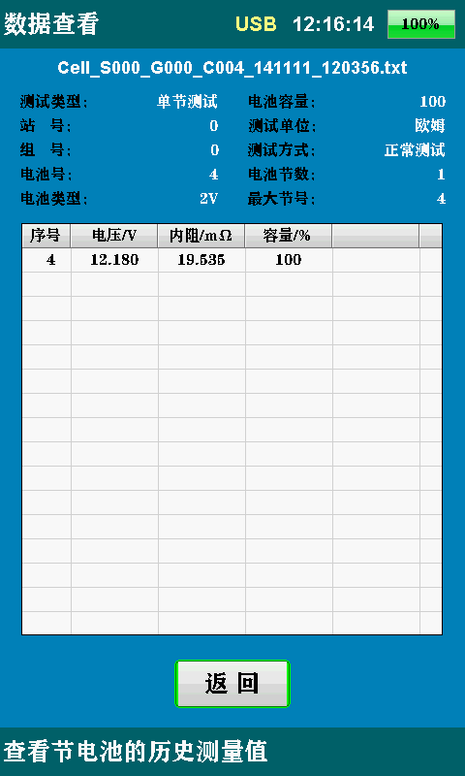
6.7 数据查看

该界面可以对保存在仪表内部的测试数据以及设置的测试参数值进行查看。
6.8 测试波形
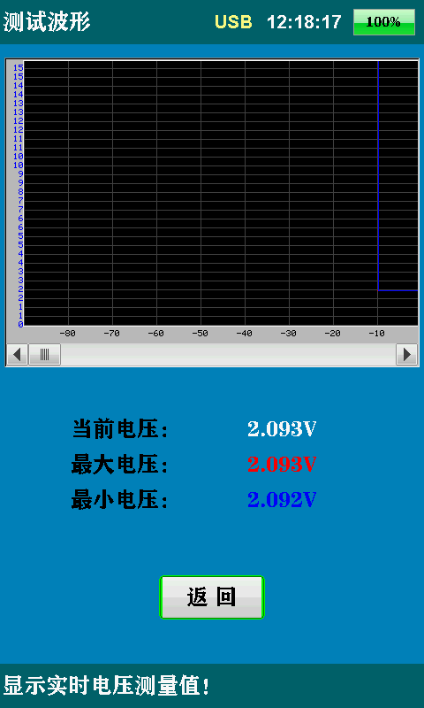
实时显示测量的电压值，以及所测量电压的最大值和最小值。

6.9 输入密码

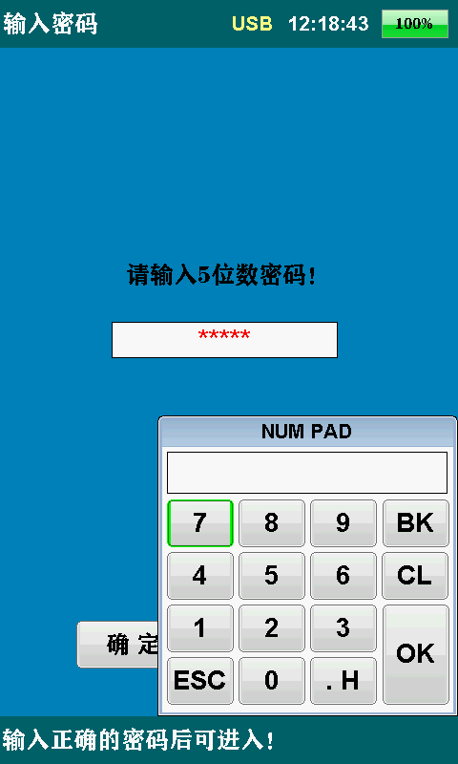
在进入数据校准页面前会打开输入密码页面，必须输入正确的密码后才可以进行，机器默认密码为：“13915”。

6.10 内阻和电压测量值校准
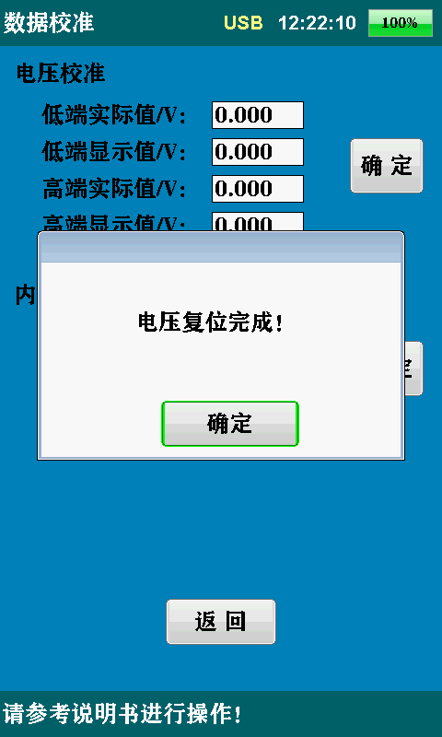

当电压或内阻读数不准确时，可以进入到数据校准页面进行校准。
在输入校准数据前，需要先进行复位，复位操作为：相应的输入框全部输入0，然后点【确定】，这时会弹出提示复位完成，然后按要求输入相应的数值后，再次点击【确定】校准完成。
6.11 机内电子版的帮助文档

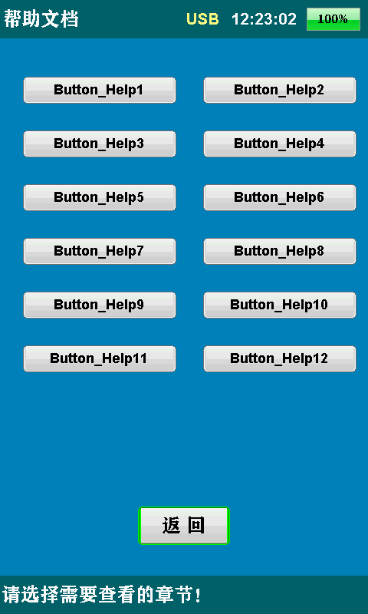
该界面提供了常见的一些测试技术要求和方法。如测量方法、接线方式，数据校准步骤等。
6.12 参数设置
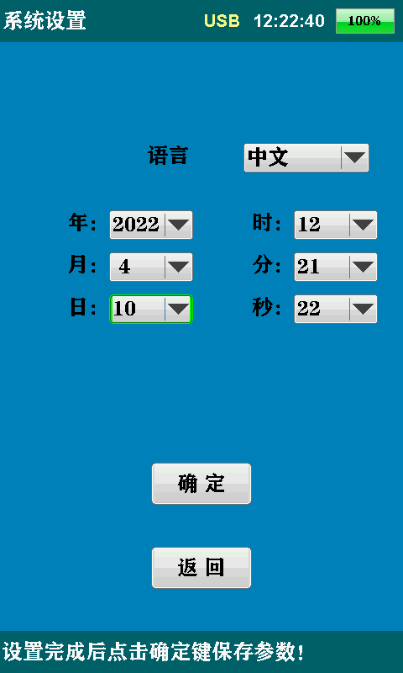
参数设置页面内可以对系统语言和日期时间进行相应的更改，更改完成后点击【确定】键生效，点击【返回】键不生效。
6.13 产品出厂参数
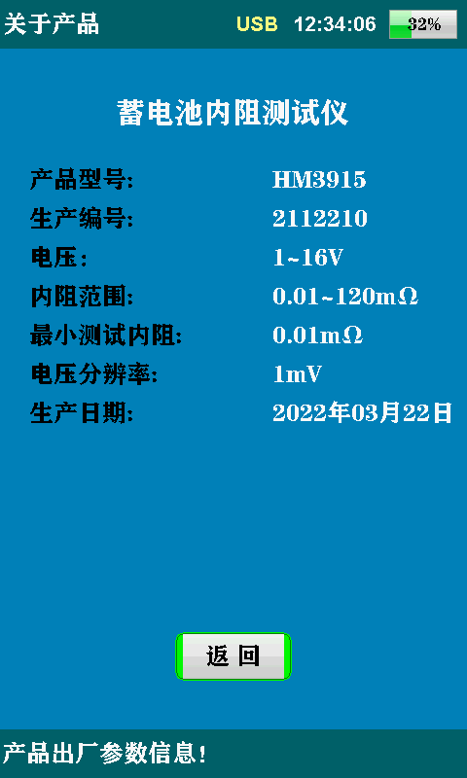

该界面指示了本仪表的出厂参数。产品型号可以根据客户要求出厂前进行更改。

- 日常维护
7.1 清洁维护
使用柔软的湿布与温和型清洗剂清洗主机。请不要使用擦伤型、溶解型清洗剂或酒精等，以免刮花主机面板或损坏主机上的文字。
使用柔软的湿布与温和型清洗剂清洗电压线夹。清洗完后用清水清洗一遍，擦干。请不要擦伤探头的金属部分，以免造成接触不良，使测试结果出现误差
7.2存放
当使用完后，应将主机及时放入机箱内。所有夹子和连线应整理后放入机箱内相应位置。为了能保持电池的最佳状态，建议定期给电池充电（每月一次）。
7.3 电池维护
交货时，电池可能没有充电，使用前应进行充电。开机查看充电状态，如果电池电压过低开不了机，充数分钟后再看看。充满电后，电池一般能供使用9~10个小时。
充电时，连接充电器和主机，无需开机即可充电。（建议开机充电）
如果长时间充电，譬如整个周末期间，也不会对仪器造成损坏。

*注意：如有必要进行长时间充电时必须有人看护
7.4延长电池操作时间
使用前充满电，使用中长时间不测量时请关闭设备电源。

